Kultura i mediji: Novcem ne možemo kupiti sreću

nastava na daljinu

Udžbenik i radna bilježnica Hrvatski bez granica 7
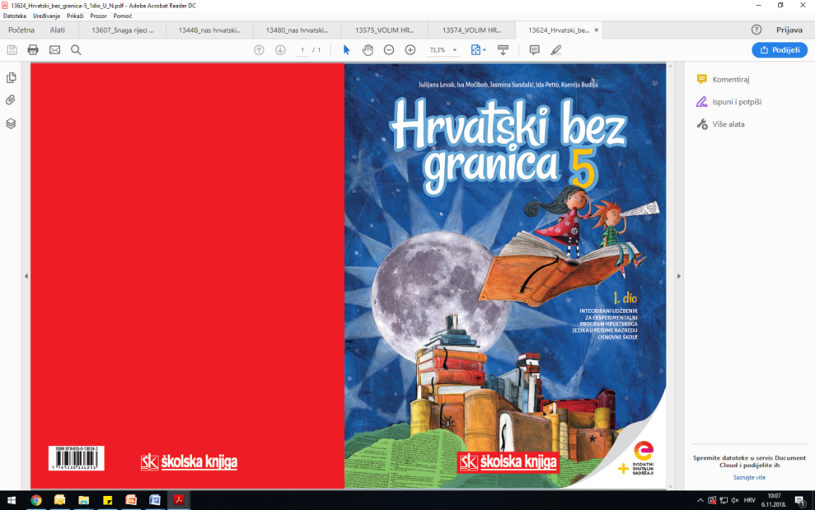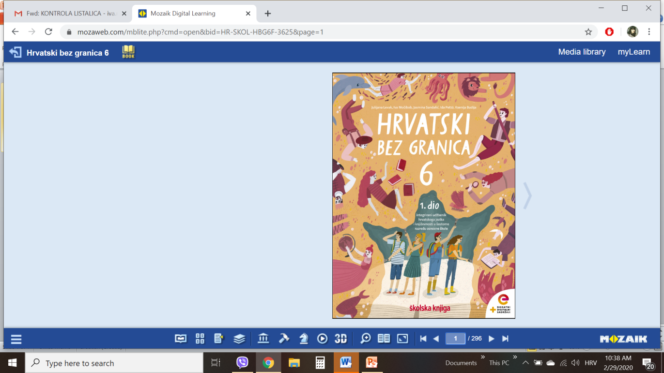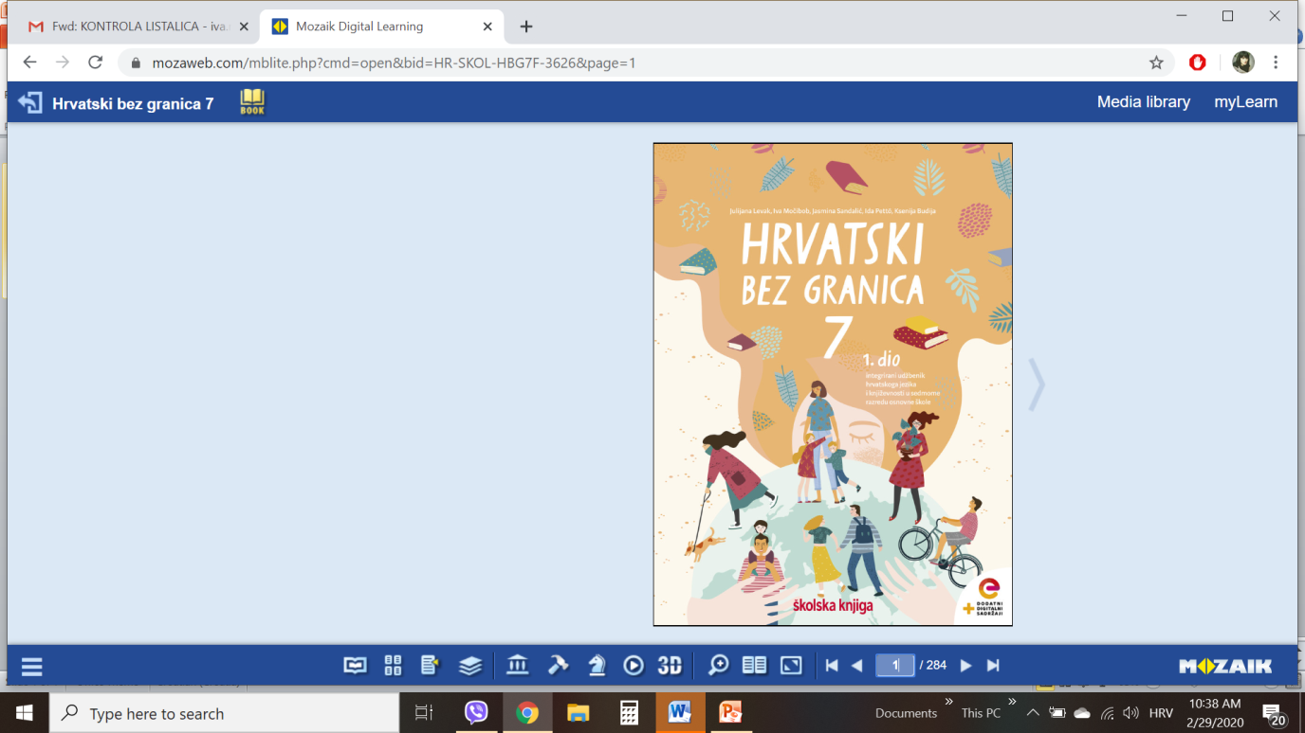

VRIJEME OSTVARIVANJA: _______________________________
BROJ SATI NASTAVE: 1 sat

Dragi učeniče / draga učenice, u satu koji slijedi:
- objasnit ćeš svoj stav o važnosti novca u današnjem svijetu i u tvojemu životu
- uočit ćeš kako oglašivači stvaraju pritisak na potrošače
- objasnit ćeš kako možeš mudrije raspolagati novcem.

Pažljivo čitaj upute u zadatcima. Aktivnosti su planirane za 1 nastavni sat. Planiraj vrijeme za svaku pojedinu aktivnost. Obavljene zadatke pošalji svojemu učitelju / svojoj učiteljici na dogovoreno mjesto i u dogovoreno vrijeme.

KULTURA I MEDIJI: Novcem (ne) možemo kupiti sreću

OPIS AKTIVNOSTI
1. aktivnost – promatranje i prisjećanje
Otvori 38. stranicu u udžbeniku Hrvatski bez granica 7, 1. dio (https://www.e-sfera.hr/prelistaj-udzbenik/2900355f-967b-4d8f-9a26-0899666e6938). U ulomku JUPI izgled Branke Kalauz mama Pigi uspoređuje duhovno bogatstvo s potrebom kupovanja skupe odjeće. Pročitaj još jedanput rečenice između 20. i 40. retka u tekstu na 33. stranici. Koliko je danas novac važan? Po čemu to zaključuješ?

2. aktivnost – čitanje teksta ili slušanje audiozapisa
Pročitaj neknjiževni tekst Novcem (ne) možemo kupiti sreću ili uz pomoć poveznice poslušaj u digitalnome udžbeniku zvučni zapis teksta: https://www.e-sfera.hr/dodatni-digitalni-sadrzaji/79acdfd2-1238-4cb0-9599-a383a8566813/. Naslov zapiši u bilježnicu.

3. aktivnost – provjeravanje razumijevanja pročitanoga/slušanoga teksta
Odigraj kviz na poveznici https://wordwall.net/play/732/455/945 (digitalni udžbenik, rubrika U svijetu riječi) i provjeri svoje razumijevanje teksta. U digitalnome udžbeniku, u rubrici U svijetu riječi, na poveznici https://wordwall.net/play/684/559/958 poveži riječi s njihovim značenjem i obogati svoj riječnik.
4. aktivnost – stvaralački zadatak
Na koje bi iskustvo najradije potrošio/potrošila svoj novac: a) na učenje stranoga jezika; b) na putovanje; c) na tečaj izrade ukrasa od papira; d) na kazališnu pretplatu. Svoj odgovor objasni i zapiši u bilježnicu.
Izborni zadatak (za one koji mogu/žele više):
Sastavi ljestvicu svojih životnih prioriteta prema uputama u zadatku na posteru.


